Компаративна анализа диелектричних и структурних
карактеристика узорака на бази полиетилентерефталата
Comparative analysis of dielectric and structural characteristics
of the samples based on polyethyleneterephtalate

D. D. Cerovic,^{1,2} J. R. Dojcilovic¹,
I. М. Petronijevic¹, D. M. Popovic¹

¹ Faculty of Physics, University of Belgrade, Studentski trg 12, 11000 Belgrade, Serbia, cecadragana@ff.bg.ac.rs
² College of Textile Design, Technology and Management, Starine Novaka 24, 11000 Belgrade, Serbia

Сажетак: Широка примена полимерних материјала од предмета за свакодневну употребу до примене у електротехници, електроници и медицини условљава њихово детаљно испитивање при различитим спољашњим утицајима. Диелектрична спектроскопија омогућава праћење промена у структури полимерних материјала при различитим спољашњим утицајима. У овом раду извршена је анализа диелектричне β релаксације снимљене у полимерним тканим структурама и мрежaма од полиетилентерeфталата. Компарацијом добијених резултата установљена је веза између диелектричних параметара и структурних карактеристика узорака.
Кључне ријечи: диелектрична спектроскопија, полимерне ткане структуре, полиетилентерефталат
Abstract: Widespread use of polymeric materials from items of daily use to the electrical engineering, electronics and medical applications causes the need for their detailed examination at various outer influences. Dielectric spectroscopy allows tracking changes in the structure of polymers at various external influences. In this work we analyzed β relaxation recorded in polymer woven structures and meshes based on polyethyleneterephtalate. Through the obtain results, comperative analysis of dielectric parameters and structural characteristics of the samples was done.
Key words: dielectric spectroscopy, polymeric woven structure, polyethyleneterephtalate

1. УВОД

Диелектрична спектроскопија је неинвазивна, осетљива и поуздана експерименталана метода због чега се често користи за карактеризацију материјала. Испитивањем температурне и фреквентне зависности диелектричних својстава полимерних материјала у променљивом електричном пољу, могуће је пратити како њихово понашање при тим условима тако и њихове структурне промене. Релативна диелектрична пропустљивост описује поларизацију (ротацију и дистрибуцију дипола) у материјалу. Тангенс диелектричних губитака одређује енергетске губитке до којих долази услед кретања или ротације атома или молекула унутар диелектрика. Важност одређивања диелектричних параметара полимерних тканих структура које се користе у индустрији за филтрацију лежи и у чињеници да диелетрични параметри уз електрични отпор, представљају индиректне показатеље тенденције влакнастих материјала ка генерисању статичког наелектрисања. Ова појава узрокује многе сметње, као што су погоршање филтрационих особина материјала као и опасност од пожара кога може проузроковати појава варнице.
Диелектрична релаксациона спектроскопија се користи за проучавање динамике веза и кретања молекуларних група у полимерним материјалима под дејством променљивог електричног поља у широком интервалу температура и фреквенција. У полимерима долази до неколико различитих релаксационих механизама, када је узорак изложен дејству електричног поља са променом температуре [1-3]. Свака од релаксација може се приписати одређеним молекуларним променама, зато се различити пикови релаксационог спектра обично обележавају грчким словима α, β и γ почевши од виших температура или нижих фреквенција. Ланчани макромолекули полимера имају велики број унутрашњих степена слободе кретања, изазваних ротацијом око појединачних веза. Изнад температуре стакластог прелаза T_{g} у аморфним областима хаотично распоређени ланци су подложни конформацијским променама, тако да долази до координатног кооперативног кретања дугачких сегмената. Молекуларни механизми који доводе до релаксационих процеса у полимерном материјалу испод Tg, могу се класификовати на [4]: кретање крајњих група и бочних ланаца, тунелски пролаз протона, кретање метил група, молекуларна кретања у области дефеката и ефекти услед нечистоћа или примеса.
Полиетилентерефталат (PET) је полимер одличних механичких, електричних и термичких особина због чега се убраја у најчешће коришћене полимере. PET садржи поларне групе као што су естер групe, ниске поларности [5], што узрокује ниске вредности диелектричних параметара. Ове карактеристике чине PET влакна погодним за електричну изолацију. Оријентисани PET у форми влакана има фибриларну семикристалну структуру са степеном кристалиничности 0.5–0.6, а код јако оријентисаних влакана и до 0.7–0.8 [5]. Prevorsek (1973) [6] је са сарадницима на основу испитивања пластичне деформације полиестерских фолија и влакана, предложио трофазни микрофибриларни модел влакнасте структуре. Према овом моделу структура влакана састоји се од високо уређене кристалне фазе и два типа некристалних области, од којих је једна аморфна а друга је уређена “некристална” фаза. Молекуларни ланци у кристалном региону садрже само trans - конформационе елементарне јединице, “некристална” аморфна фаза садржи trans конформере изван кристалне фазе, док се у аморфној области налазе gaushe – конформације [7, 8]. Alves (2002) је са сарадницима [9] на основу испитивања методом DSC у семикристалном PET-у потврдио постојање две аморфне фазе са различитим конформационим покретима (фаза I и фаза II). У фази I стакласти прелаз се налази у истој температурној области као код аморфног PET-а и описује се аморфним конформационим преуређењем. Фаза II садржи полимерне ланце између кристалних ламела па су могући ограниченији покрети. Температура стакластог прелаза у фази II има вишу вредности него у фази I.
PЕТ се производи у различитим структурним формама од чисто аморфног до материјала различитих степена кристалиничности услед чега се користи се као важан модел за проучавање релаксационих процеса у семикристалним полимерима. Молекуларна кретања у узорцима на бази PET-а праћена су снимањем релаксационих прелаза и интезивно испитивана различитим техникама [10-21]. На основу тих истраживања констатоване су две релаксације: β – релаксација која се одвија у аморфним фракцијама, и α – релаксацијa до које долази услед сегментних кретања у аморфној фази изнад температуре стакластог прелаза.
Прва испитивања диелектричних параметара публиковао је Reddish (1950)[10]. У интервалу фреквенција од 10² до10⁷ МHz, на температурама од -80 °C до 180 °C снимио је три диелектрична прелаза и анализирао их у функцији степена кристалиничности узорка и сорбоване воде. Прелаз на температури 100 °C, повезао је са кретањем дипола у главном полимерном ланцу док је други прелаз снимљен на -50 °C, повезао је са термалним кретањем -OH група у аморфним фазама. До овог закључка је дошао испитујући ефекат утицаја сорпције воде на диелектричне параметре аморфниих и кристалних узорака. Констатовао је значајнију промену у вредности диелектричних параметара код аморфних узорака него код кристалних. Оштру промену зависности на нижим фреквенцијама и високим температурама, повезао је са dc проводним ефектима тј. проводношћу наелектрисања кроз материјал.
English (1984) [11] је на основу резултата ¹H и ¹³C Solid-state NMR на различитим узорцима PET-а установио четири одвојена процеса кретања. У кристалном региону брзе реоријентације полимерних сегмената (угаоне осцилације метилена и ароматичних група), спорија специфична кретања бензеновог прстена (окрети), које се повезује са β релаксацијом, нешто спорија кретања метилен група (trans – gauche прелаз) која одговарају α релаксацији, и преуређења неких сегмената полимера у аморфној фази која су температурно зависна. На основу спроведене анализе, констатовали су да нема разлике између резултата добијених за прах, влакна и филм одговарајућег степена кристалиничности.
Maxwell (1998) је са сарадницима компарацијом резултата NMR [15] као и DMA и DRS [16], разматрао порекло релаксационог процеса у аморфним узорцима PET-а. Пик снимљен у интервалу температура од -120 °C до 80 °C, при фреквенцијама од 1 Hz до 10 kHz повезали су са локалним молекуларним кретањима која одговарају β - релаксацији. Поређењем механичких мерења која приказују све релаксационе процесе у полимеру и диелектричних које приказују само кретања која потичу од поларних група, испитивали су порекло ове релаксације. Установљено је да је енергија активације виша за кретање фенил прстена него за карбонилну групу. Додавањем адитива ниске молекуларне масе као пластификатора пик добијен методом DMA на вишим температурама бива пригушен док део на нижим температурама остаје непромењен. На основу добијених резултата закључили су да је део пика на нижим температурама повезан са некооперативним кретањем карбонилних диполних група тј. карбонил релаксацијом. Други део пика на вишим температурама повезали су са кооперативним покретима неполарних фенил прстенова.
Neagu и Neagu (2006) [20] су методом FTSDC снимили спектар на којем су констатовали пет различитих прелаза до којих долази услед диполних кретања и кретања просторних наелектрисања у узорку семикристалног PET-а. Претпоставили су да до γ - релаксације на нижим температурама долази услед кретања дипола и то крајњих ОН група на око 100 К, и кретања карбонилних група (С=O) у аморфној фази на око 150 К а у кристалној фази на око 210 К. β-релаксацију су повезали са локалним кретањем фенил прстена на 240 К, у аморфној фази, а на 290 К, у кристалној фази.
Полимерне ткане струкуре су нехомогени материјали веома комплексне структуре, чије понашање у реалним условима употребе зависи од бројних фактора (полазне полимерне супстанце, геометријских и конструкционих параметара као и спољашњих утицаја). Полимерне тканине су влакнасте структуре које чине двофазни систем влакно-ваздух [22-25]. Преглед до сада коришћених метода за испитивање диелектричних параметара ових структура објавили су Bal и Kothari (2009)[26]. Велики број параметара као и њихове сложене међузависности отежавају предвиђање понашања ових материјала при употреби.
Резултати који су изложени у овом раду су део испитивања на полимерним влакнастим материјалима, тканинама, нетканим материјалима и мрежама, различитог сировиског састава и различитих конструкционих параметара [27-35].
Циљ овог рада био је да се испита утицај структуре полимерних тканих материјала и мрежа на бази полиетилентерефталата, на диелектрична својства при промени температуре и фреквенције, ради добијања материјала одговарајућег квалитета са аспекта диелектричних својстава. Извршена је компарација узорака добијених од исте полазне супстанце, који су конструисани тако да чине узорке различитих структурних карактеристика: дебљине, површинске масе и пређа добијених од филаментних и кратких влакана. Диелектрична мерења су вршена у фреквентном интервалу од 90 kHz до 2.85 МНz при загревању узорака од 120 К до 355 К.

2. ЕКСПЕРИМЕНТАЛНИ МАТЕРИЈАЛ И УРЕЂАЈИ
2.1 Карактеристике коришћеног материјала

Узорци коришћени у овом раду су филтер материјали на бази полиетилентерефталата (PET) (густине 1.38 g/mm³) који се користе у процесној индустрији и за филтрацију ваздуха (произвођача SEFAR и KOFIL). У табели су наведени основни подаци о тканим филтер материјалима и мрежастим филтерима који су испитивани у овом раду.

табелa 1. основни подаци о испитиваним тканим филтер материјалима и мрежастим филтерима
 | Сировински састав | преплетај | дебљина  [μm] | површинска маса  [g·m⁻²] | пропустљивост ваздуха  [l·m⁻² s⁻¹] | основа/потка
1 | PET | кепер | 265 | 235 | 45 | монофиламент/  мултифиламент
2 | PET | кепер | 500 | 440 | 100 | мултифиламент /  мултифиламент
3 | PET | кепер | 550 | 445 | 55 | кратка влакна /  кратка влакна
 |  |  |  |  | Отвор [%]
4 | PET | мрежа | 1000 | 400 | 44.5 | монофиламент/  монофиламент
5 | PET | мрежа | 45 | 20 | 44.5 | монофиламент/  монофиламент

2.2 ОПИС ЕКСПЕРИМЕНТАЛНИХ УРЕЂАЈА
Диелектрична мерења су урађена у Лабораторији за физику кондензованог стања и физику материјала Физичког факултета Универзитета у Београду. Кондензаторска ћелијa смештена је у вакуумску комору са хладном главом CTI Cryogenics модел 22 и грејачем контролисаним са Lakeshore 340 температурним контролером. Мерења су вршена мерним мостом Agilent LRC Meter 4285A у режиму загревања, при брзини загревања од 3 K·min⁻¹, од 120 K до 355 К у фреквентном интервалу од 90 kHz до 2.85 MHz и при мерном напону од 1.5 V. Вакуум у комори је мерен и одржаван на 10 Pa помоћу Pfeiffer турбомолекуларне пумпе DUO 5 M. Узорци (пречника 13 mm) су постављани у кондензаторску ћелију при чему су мерења вршена нормално у односу на правац пређа у узорцима. Аквизиција је вршена уз помоћ компјутера са посебно испрограмираним софтвером за мерења овог типа.
На основу добијених вредности кондуктансе (G) и сусцептансе (B) одређене су вредности тангенса диелектричних губитака (tan δ), реални део ac специфичне електричне проводљивости (σ_{ac}) и ефективне диелектричне пропустљивости (ε’_{m}) према следећим формулама:
где су – В₀ сусцептанса празне ђелије, l - размак између електрода и S површина узорка. Резултати мерења оваквих полимерних влакнастих структура показују целокупан ефекат хетерогеног система влакана и ваздуха па вредност израчуната на основу измерних капацитета представља ефективну диелектричну пропустљивост (ε’_{m}).

3. РЕЗУЛТАТИ И ДИСКУСИЈА

За пет узорака филтер материјала добијених од полиетилентерефталата (PET) различитих конструкционих карактеристика, на сликама 1 и 2 приказан је тангенс диелектричних губитака (tan δ) у интервалу температура од 120 К до 355 К на фреквенцијамa 90 kHz и 2.85 MHz. За узорке 1-4 уочен је широки прелаз који се у овом температурно фреквентном интервалу повезује са β – релаксацијом. На основу испитивања PET узорка од чисто аморфног до узорака различитих степена кристалиничности, различитим методама [12-18] установиљено је да се β - релaксација одвија у аморфним фракцијама испод температуре стакластог прелаза. Порекло β релаксације у аморфним узорцима PET-а, Maxwell (1998) је са сарадницима проучавао компарацијом резултата NMR [15] и DMA и DRS [16]. Део пика на нижим температурама повезали су са некооперативним кретањем карбонилних диполних група тј. карбонил релаксацијом у аморфним областима. Други део пика на вишим температурама повезали су са кооперативним покретима неполарних фенил прстенова. На основу 2D NMR, Wilhelm и Spiess (1996) [36], детектовали су споре окрете фенил прстенова у уређеним некристалним слојевима, који нису карактеристичних за кристалне и аморфне области. Вредности добијене за узорке 1-3 на фреквенцији 90 KHz се не разликују до температуре од 250 K. Може се запазити да ова три узорка показују другачије вредности и ток на делу пика који се повезује са покретима фенил прстенова до којих долази у аморфним областима веће уређености. Шири пик померен ка вишим температурама снимљен за узорке 1 и 5 може повезати са мањим садржајем аморфних области тј. већом уређеношћу структуре ових узорака у односу на остале [12].
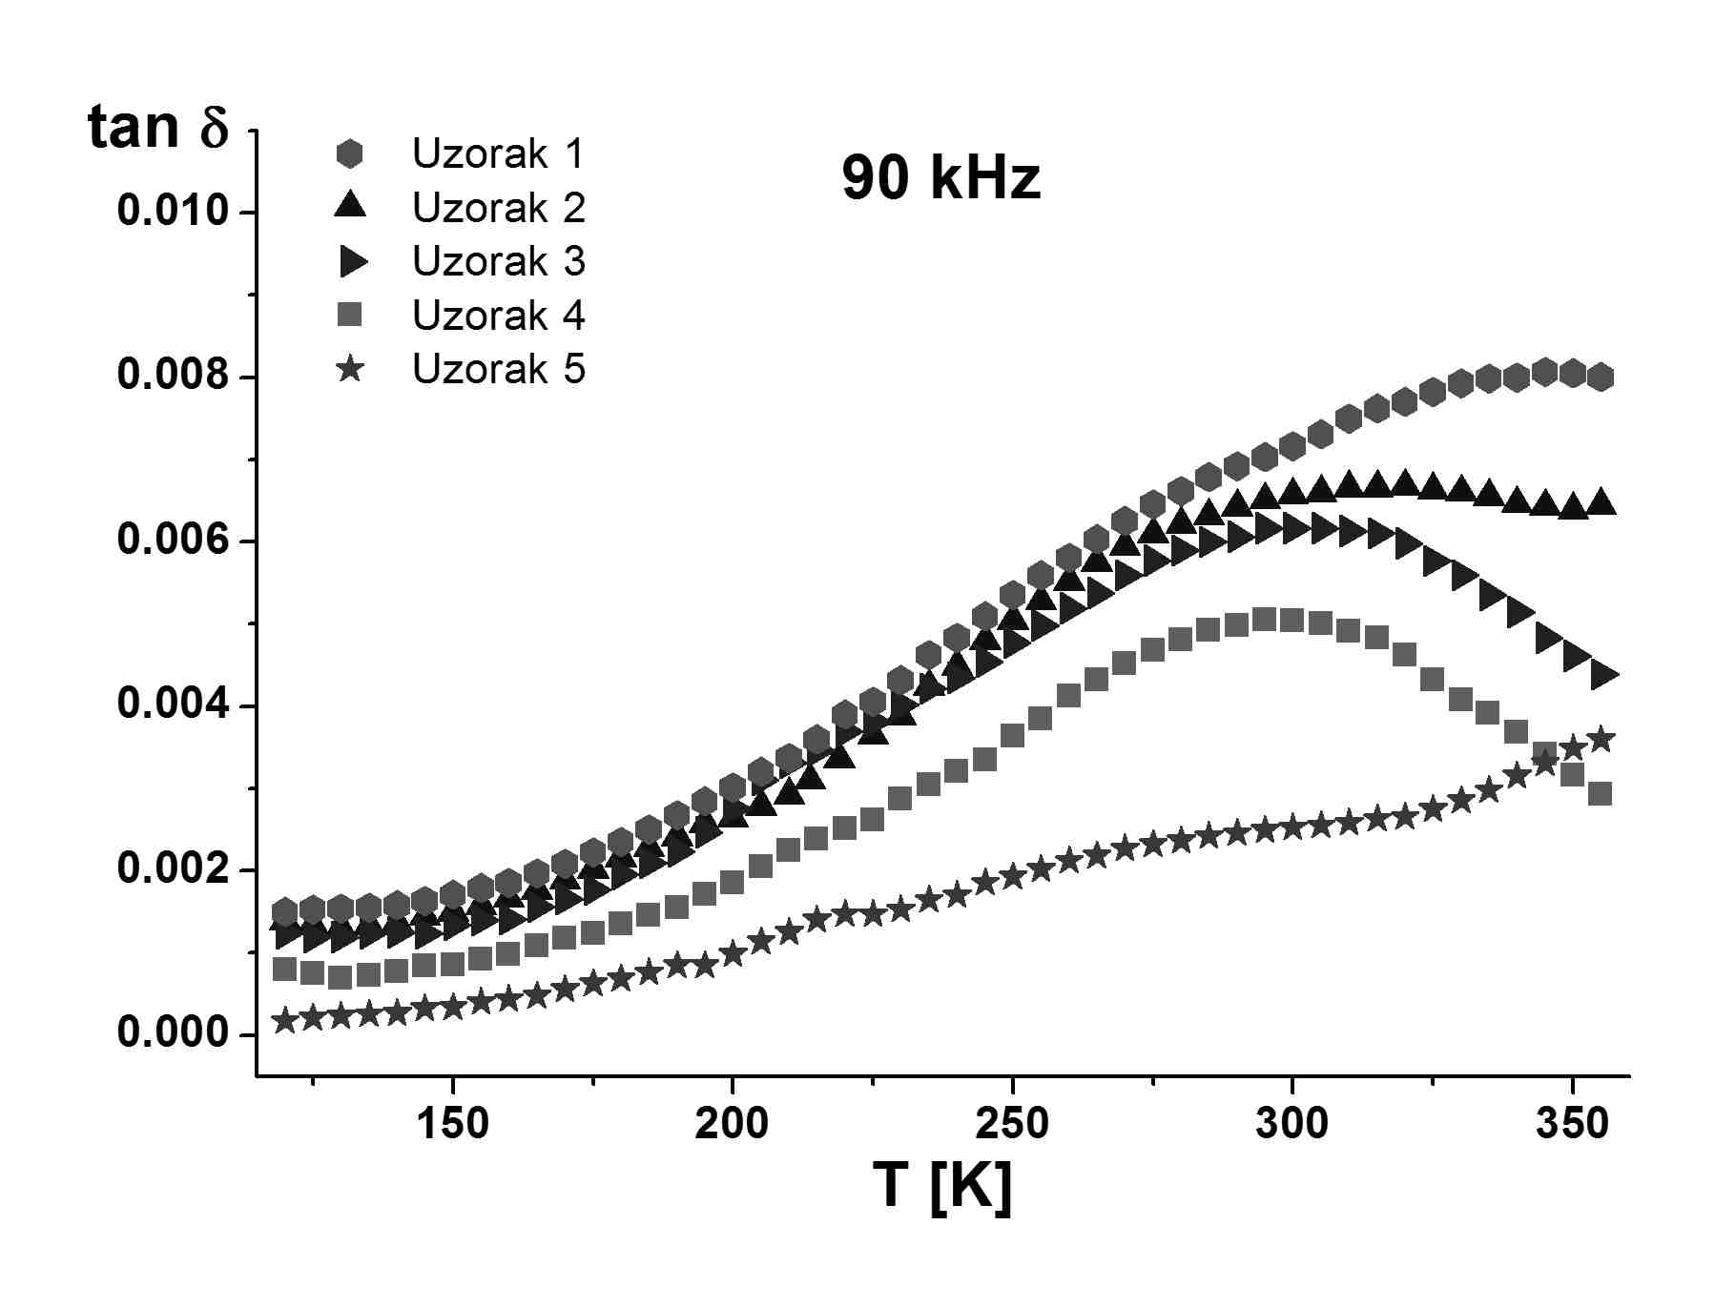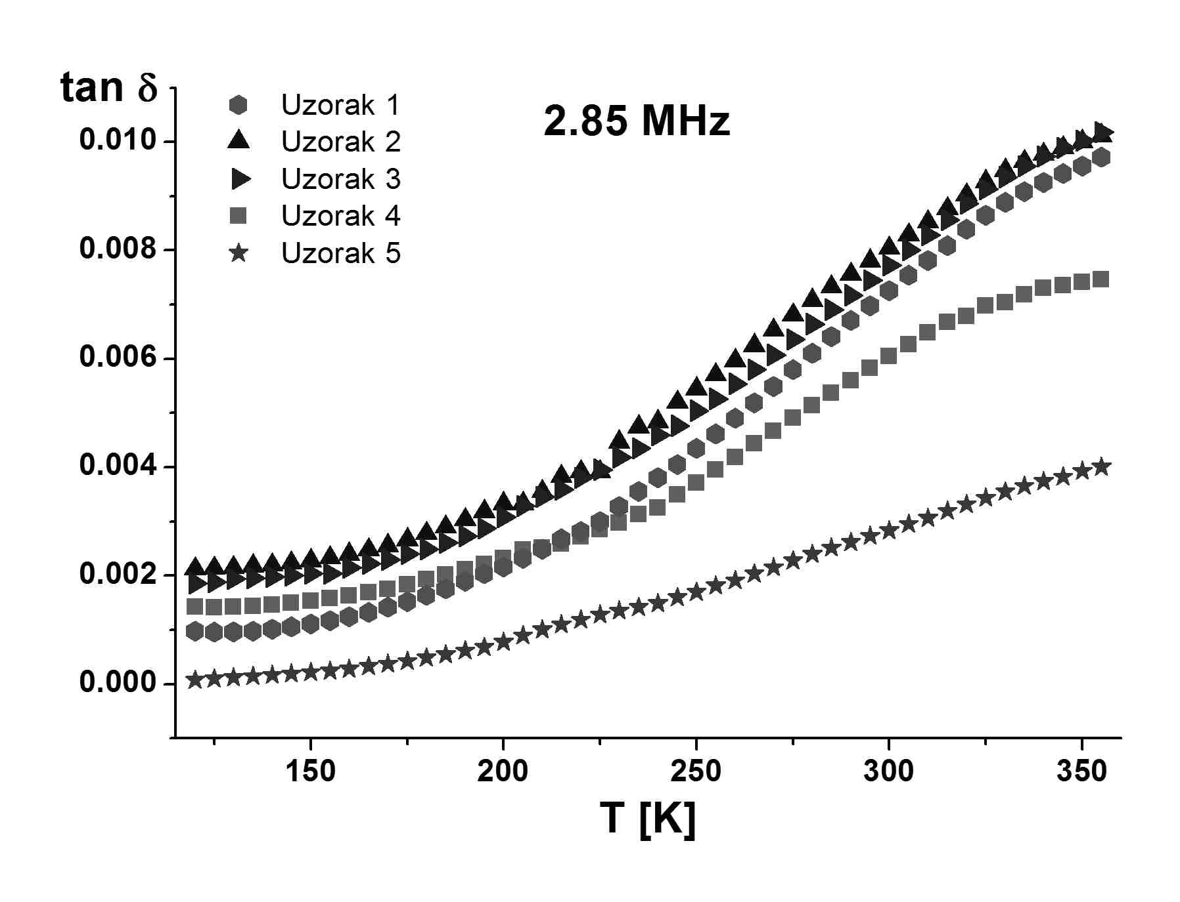
Слика 1. Тангенс диелектричних губитака
у функцији температуре на фреквенцији 90 kHz. Слика 2.Тангенс диелектричних губитака у функцији температуре на фреквенцији 2.85 MHz.

На сликама 3 и 4 приказан је tan δ у функцији температуре за узорке 3 и 4 при различитим фреквенцијама. Може се запазити да се са повишењем температуре снимљени пик помера ка вишим фреквенцијама [17, 37], јер топлотна енергија омогућава кретање поларних група које прате кретање променљивог електричног поља, што резултира смањењем релаксационог времена [38]. Такође, долази до повећања висине пика са повишењем температуре и фреквенције услед пораста броја дипола који учествују у релаксационом процесу или порастом покретљивости услед веће слободне запремине [17]. Температуре око 300 К, на којима се јавља максимум β – релаксацијe, указују на високу кристалиничност ових узорака. тj. високу оријентисаност полазних влакана. Високо оријентисана влакна садрже велики број кристалита чији се правац поклапа са правцем влакана [1].
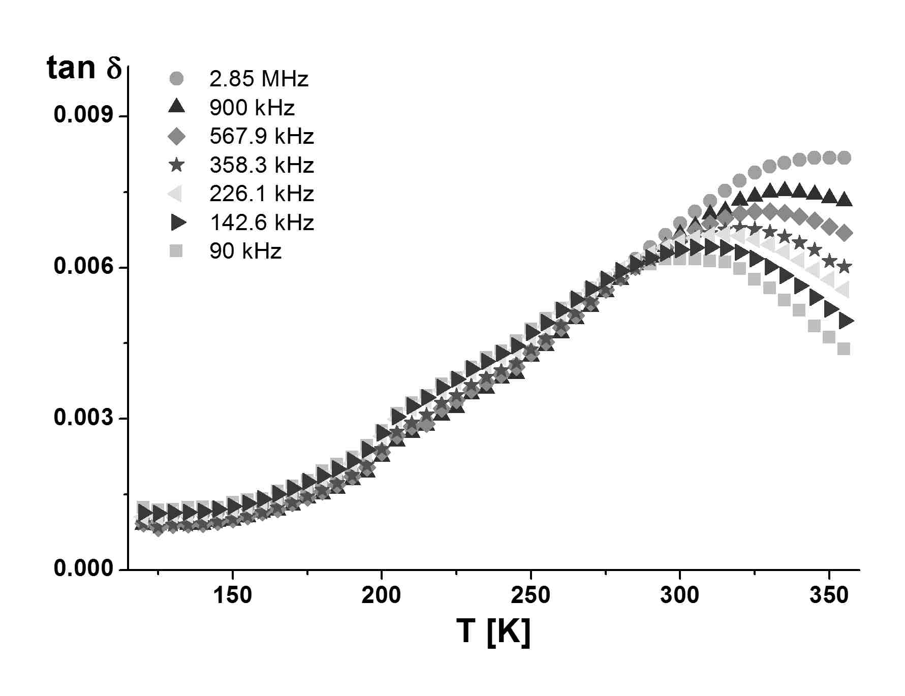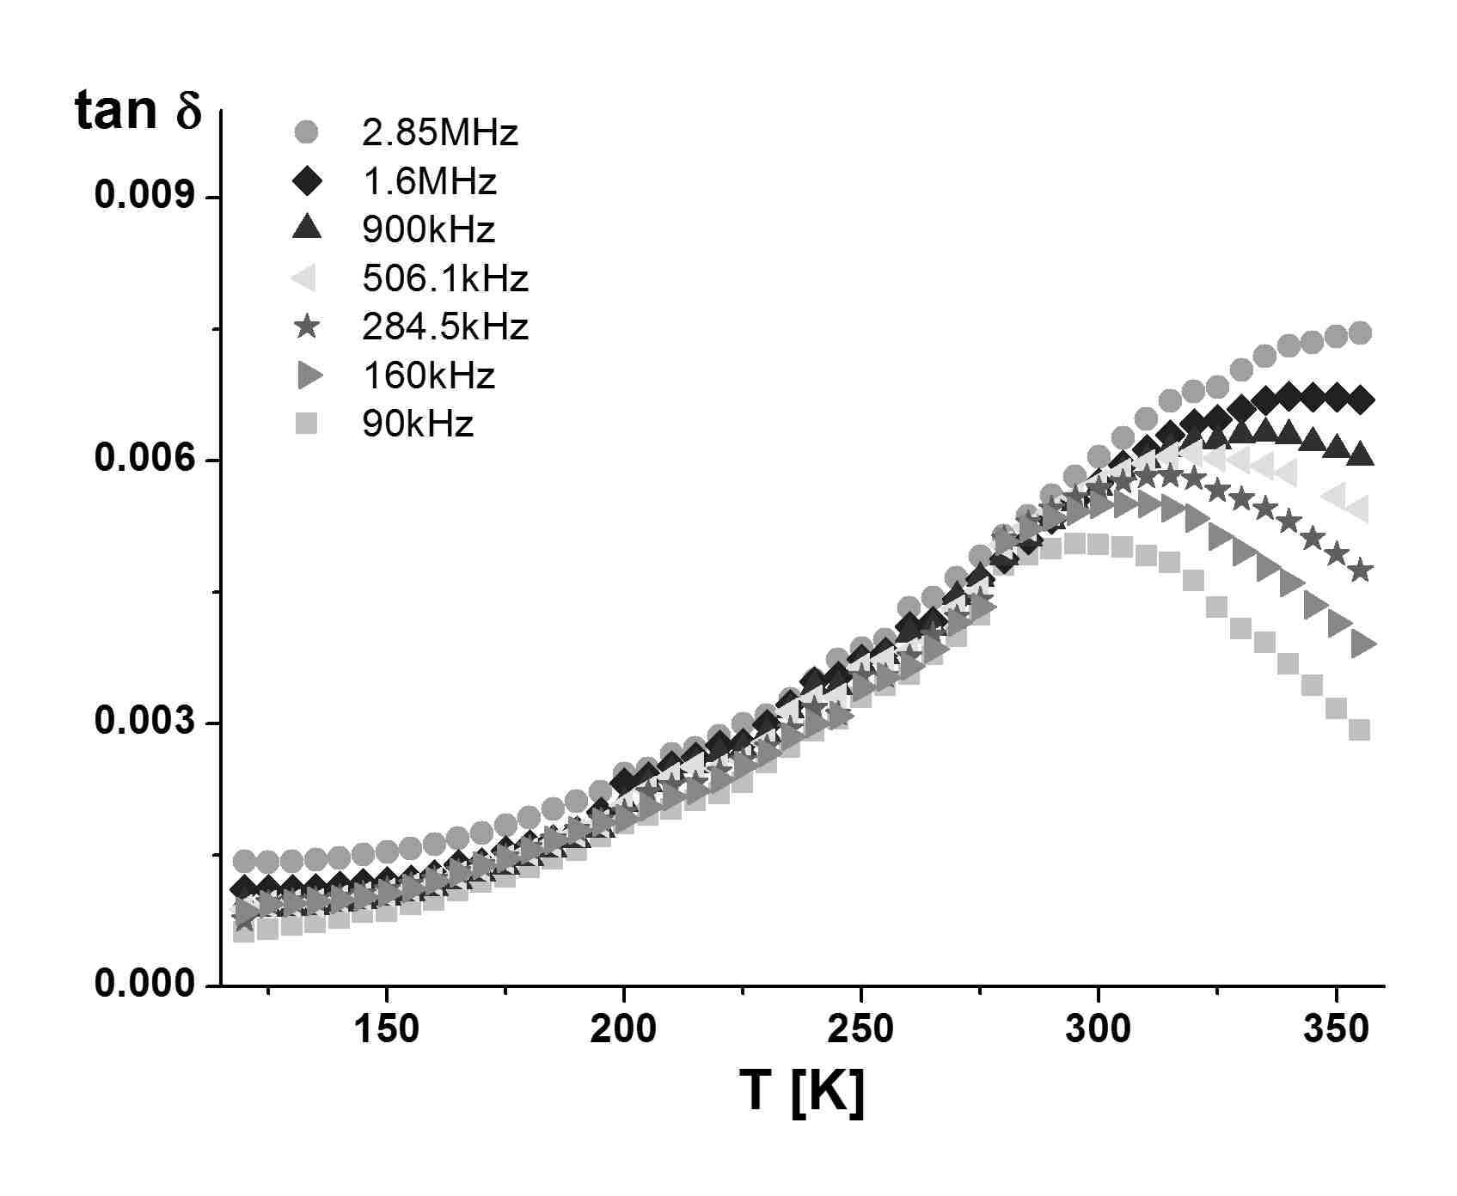

Слика 3. Температурна зависност tan δ при различитим фреквенцијама за узорак 3.
Слика 4. Температурна зависност tan δ при различитим фреквенцијама за узорак 4.

Резултати мерења електричне проводљивости (σ_{ac}) за узорке 1-5 у фреквентном интервалу од 90 кHz до 3 MHz, при температурама 120 К и 355 К, приказани су на сликама 5 и 6. На нижим фреквенцијама скоро да нема промена у вредности σ_{ac} [38], док са повишењем фреквенције електрична проводљивост расте [38, 39]. За узорак 5 констатовано је одступање како у вредности σ_{ac} тако и у току фреквентне зависности у односу на остале узорке. Примећује се да је електрична проводљивост на 120 К за око ред величине мања него на 355 К на скоро свим фреквенцијама код свих узорака. Како је проводност код чистог PET-а последица ограниченог кретања наелектрисаних нечистоћа и тунеловању електрона кроз PET, можемо рећи да је скок проводности на повишеној температури резултат изласка електрона из коначних потенцијалних баријера дуж ланаца PET-а као и померању заробљених наелектрисања у областима нехомогености на микроскопском нивоу.

Слика 5. Фреквентна зависност σ_{ac} на температури 120 К.
Слика 6. Фреквентна зависност σ_{ac} на температури 355 К.

На сликама 7 и 8 приказане су фреквентне зависности σ_{ac} за узорке 1-5, на температури од 295 К, при чему су мерења на слици 7 извршена у вакууму, а на слици 8 су приказани резултати добијени при собним условима при релативној влажности ваздуха 35 %. По спецификацији призвођача, сорпција влаге влакана коришћених за добијање испитиваних филтер материјала при 20 °C и 65 % релативне влажности je 0.4. При нижем степену релативне влажности очекује се још мањa сорпција влаге. Одсуство поларних функционалних група способних за образовање хидрогених група са молекулима воде и висок степен густине паковања молекула на надмолекулском нивоу, образује просторну и енергетску препреку за дифузију молекула мале молекуларне масе у синтетичким влакнима. Ово проузрокује ниску енергију површинских реакција са водом и слаб капацитет синтетичких влакана да сорбују супстанце мале молекуларне тежине, примарно влагу [5]. Незнатни пораст вредности σ_{ac} код узорка тканих филтер материјала, последица је присуства поларних молекула воде који су се при тим условима нашли у празном простору између влакана.

Слика 7. Фреквентна зависност σ_{ac} на температури 295 К, мерено на вакууму.
Слика 8. Фреквентна зависност σ_{ac} на температури 295 К при 35% релативне влажности средине.

Фреквентна зависност ефективне диелектричне пропустљивости (ε’_{m}) снимљена у вакууму при температури од 295 К, за узорке добијене од полиетилентерефталата 1-5, приказана је на слици 9. PET садржи поларне групе као што су естер групe, ниске поларности [5], што узрокује малу вредност диелектричне пропустљивости. Узорак 5 има знатно мању дебљину и површинску масу у односу на остале испитиване узорке, па показује очекивано ниже вредности ε’_{m}. Одсуство јоногених група, ниска хигроскопност, висок степен чистоће PET-а, и низак садржај примеса унесених током синтезе узрокује мале вредности: проводности, диелектричних губитка и ефективне диелектричне пропустљивости у широком опсегу фреквенција и температура.
Посматрајући график на слици 9 може се приметити тренд благог пада вредности ε’_{m} са повишењем фреквенције услед дисперзије [12, 38, 39]. Са повишењем фреквенције поларизабилност материјала опада јер диполи не могу да прате промене спољашњег поља. Температурна зависност ε’_{m} на феквенцији од 90 kHz приказана је на слици 10. Са повишењем температуре констатовано да ε’_{m} расте јер се при термичкој покретљивости полимерних група и делова макромолекула повећава интензитет поларизације [12, 38].

Слика 9. Диелектрична пропустљивост у функцији фреквенције на температури 295 К.
Слика 10. Диелектрична пропустљивост у функцији температуре на фреквенцији од 90 kHz.

Како ткани филтер материјали чине двофазни систем влакно-ваздух, добијене вредности се могу повезати и са полимерним садржајем у односу на ваздух у узрцима. Код узорка 1 испуњеност полименим садржајем је 0.643, за узорак 2, 0.638 а код узорка 3 је 0.586. Види се да са смањењем полимерног садржаја у узорцима долази до смањења вредности ε’_{m}.
Добијене ефективне вредности ε’_{m} испитиваних узорака су у сагласности са резултатима добијеним за tan δ и σ_{ac}. Добијени подаци су анализирани у светлу познатих структурних карактеристика испитивних узорака. Компарацијом добијених резултата за ткане филтер материјале може се запазити да узорак 3 чије пређе су добијене од кратких влакана има ниже вредности дилектричних параметара од узорака 1 и 2 код који су дуж основе и потке пређе од филаментних влакна. Упоређујући резултате добијене за узорке филтер материјала од PET влакана, запажа се да ткани филтер материјали показују незнатно више вредности диелектричних парметара у односу на узорке мрежа 4 и 5.

4. ЗАКЉУЧАК

У раду је извршена компаративна анализа диелектричних и структурних карактеристика узорака на бази полиетилентерефталата. За испитивања су коришћене комерцијалне филтер тканине и мреже, различитих структурних параметара (дебљине, површинске масе, пређа добијених од филаментних и кратких влакана). Диелектрична мерења су вршена у фреквентном интервалу од 90 kHz до 2.85 МНz при загревању узорака од 120 К до 355 К. У овом температурно вреквентном интервалу снимљена је β - релаксација која се повезује са кретањима у аморфним фазама испод температуре стакластог прелаза. Поређењем добијених резултата за ткание филтер материјале од полиетилентерефталата може се запазити да узорци чије пређе су добијене од кратких влакана имају ниже вредности диелектричних параметара од узорака код којих су дуж основе и потке пређе од филаментних влакана. Упоређујући резултате добијене за ткане филтере и филтер мреже од пилиетилентерефталата примећено је да су вредности диелектричних параметара више код ткaних узорака. Мерења диелектричних параметара у функцији фреквенције и температуре омогућава предвиђање понашања при реалним условима примене, самим тим дизајнирање тканина са унапред жељеним особинама. Одређивање диелектричних параметара полимерних влакнастих структура је веома важно и у циљу одређивања склоности ка генерисању статичког наелектрисања. Актуелност проучавања диелектричних параметара тканих полимерних структура, при различитим спољашњим утицајима, се огледа и у њиховој све чешћој употреби за е-текстил, електромагнетну заштиту и медицинске прoизводе.

5. ЗАХВАЛНИЦА

Овај рад је спроведен уз подршку Министарства просвете, науке и технолошког развоја Републике Србије, у оквиру пројекта ОИ171029.

6. ЛИТЕРАТУРА

[1] D. I. Bower, An Introduction to Polymer Physics, Cambridge University Press, Cambridge, 2002.
[2] G. Strobl, The Physics of Polymers, 2'nd Edition, Springer Berlin Heidelberg New York, 1997.
[3] J.M.G. Cowie, V. Arrighi, Polymers: Chemistry and Physics of Modern Materials, third edition, CRC Press, 2008.
[4] O. Yano, H. Yamaoka, Cryogenic Properties of Polymers, Progress in Polymer Science, 20 (1995) 585-613.
[5] К. Е. Perepelkin, Physicochemical Nature and Structural Dependence of the Unique Properties of Polyester Fibres, Fibre Chemistry, 33 (2001) 340-352.
[6] D.C. Prevorsek, P.J. Harget, R.K. Sharma A.C. Reimschussel, Nylon 6. fibers: changes in structure between moderate and high draw ratios, Journal of Macromolecule Science Physic B-8 (1973) 127–156.
[7] A. Ajii, J. Guevremont, K. C. Cole, M.M Dumoulin, Orientation and structure of drawn poly(ethylene terephthalate), Polymer, 37 (1996) 3707-3714.
[8] D. Walls, Application of ATR-IR to the Analysis of Surface Structure and Orientation in Uniaxially Drawn Poly(ethyleneterephthalate), Applied Spectroscopy, 45 (1991) 1193-1198.
[9] N. Alves, J. Mano, E. Balaguer, J. Meseguer Duenas, J. Gomez Ribelles, Glass transition and structural relaxation in semi-crystalline poly(ethylene terephthalate): a DSC study, Polymer 43 (2002) 4111-4122.
[10] W. Reddish, The dielectric properties of polyethylene terephthalate (terylene), Transactions of the Faraday Society, (1950) 459-475.
[11] A.D. English, Macromolecular dynamics in solid poly (ethylene terephthalate): proton and carbon-13 solid-state NMR, Macromolecules, 17 (1984) 2182-2192.
[12] J.C. Coburn, R.H. Boyd, Dielectric Relaxation in Poly(ethy1ene terephthalate), Macromolecules, 19 (1986) 2238-2245.
[13] T. Pop, D. Iordache, A. Jonas, Dielectric properties of PET below its glass transition temperature, Microelectronic Engineering, 33 (1997) 377-384.
[14] E. Neagu, P. Pissis, L. Apeki, J. L. Gomez Ribelles, Dielectric relaxation spectroscopy of polyethylene terephthalate (PET) films, Journal of Physics D: Applied Physics, 30 (1997) 1551.
[15] А.S. Maxwell, I.M. Ward, F. Lauprêtre, L. Monnerie, Secondary relaxation processes in polyethylene terephthalate-additive blends: 1. N.m.r. investigation, Polymer, 39 (1998) 6835- 6849.
[16] А.S. Maxwell, L. Monnerie, I.M. Ward. Secondary relaxation processes in polyethylene terephthalate-additive blends: 2. Dynamic mechanical and dielectric investigations. Polymer 39(26) (1998) 6851-6859.
[17] J. Menegotto, P. Demont, A. Bernes, C. Lacabanne. Combined Dielectric Spectroscopy and Thermally Stimulated Currents Studies of the Secondary Relaxation Process in Amorphous Poly(ethylene terephthalate), Journal of Polymer Science Part B: Polymer Physics, 37(24) (1999) 3494-3503.
[18] J. Menegotto, P. Demont, C. Lacabanne, Secondary dielectric b-relaxation in amorphous poly(ethylene
terephthalate): combined thermally stimulated and isothermal depolarization current investigations, Polymer, 42 (2001) 4375- 4383.
[19] S.U. Boyd, R.H. Boyd, Chain Dynamics and Relaxation in Amorphous Poly(ethylene terephthalate): A Molecular Dynamics Simulation Study, Macromolecules, 34 (2001) 7219-7229.
[20] E. R. Neagu, R. M. Neagu, The contribution of dipoles and space charge to low temperature relaxation in polyethylene terephthalate, Journal of Аpplied Physics 100 (2006) 074107-1 - 074107-6
[21] H. Eslami, F. Muller-Plathe, Structure and Mobility of Poly(ethylene terephthalate): A Molecular
Dynamics Simulation Study, Macromolecules, 42 (2009) 8241-8250.
[22] J.W.S. Hearle, Capacity, Dielectric Constant, and Power Factor of Fiber Assemblies, Textile Research Journal, 1954;24(4):307-321.
[23] W.E. Morton, J.W.S. Hearle, Phisical Properties of Textile Fibres, The Textile Institute, William Heinemann Ltd, London, 1975.
[24] K. Bal, V.K. Kothari, Permittivity of Woven Fabrics: A Comparison of Dielectric Formulas for Air-Fiber Mixture, IEEE T Transactions on Dielectrics and Electrical Insulation, 17 (2010) 881-889.
[25] K. Bal, V.K. Kothari, Study of dielectric behaviour of woven fabric based on two phase models, Journal of Electrostatics, 67(5) (2009) 751–758.
[26] Bal K, Kothari VK, Measurement of Dielectric Properties of Textile Materials and Their Applications, Indian Journal of Fibre & Textile Research, 34 (2009) 191-201.
[27] D.D.Cerović, J.R.Dojčilović, К.A.Asanović, T.A.Mihajlidi, D.M.Popović, S.B.Spasović. "Investigation of dielectric properties and electric resistance of some textile materials" In Proceedings of Fifth General Conference of the Balkan Physical Union, Врњачкa Бањa, август 2003, 335.
[28] K.A. Asanovic, T. A. Mihajlidi, S. V. Milosavljevic, D.D. Cerovic, J. R. Dojcilovic, Investigation of the electrical behavior of some textile materials, Journal of Electrostatics, 65 (2007) 162 -167.
[29] K. Asanovic, T. Mihailovic, D. Cerovic, T. Mihajlidi, J. Dojčilovic, Influence of the structure on electrophysical properties of clothing woven fabrics. In Proceedings of Congress of Metrology, Zlatibor, 2007. 169-177. (in Serbian).
[30] D.D.Cerovic, Investigation of the dielectric properties of woven fabrics, Tekstilna Industrija 56 (10-12), (2008) 22-24(in Serbian).
[31] D.D.Cerovic, J.R.Dojcilovic, К.A.Asanovic, T. V. Mihailovic, T.A.Mihajlidi, Assessment of Electrical Behavior of Non-Woven Textile Materials, 7th General Conference of the Balkan Physical Union, Alexandroupolis 9-13 septebmber 2009, AIP Conference Proceedings 1203, 477-482.
[32] D.D. Cerovic, J. R. Dojcilovic, K.A. Asanovic, T. A. Mihajlidi, Dielectric investigation of some woven fabrics, Journal of Applied Physics 106 (8) (2009) 084101-1do 084101-7.
[33] D.D. Cerovic, Doctoral Dissertation, Physical processes in the filters obtained from polymer fibres, Faculty of Physics, University of Belgrade, Belgrade, 2011. (in Serbian).
[34] D. D. Cerovic, J. R. Dojcilovic, S.B. Maletic, Dielectric response of fibrous polyethyleneterephtalate, European Polymer Journal 48 (2012) 850–856.
[35] D.D.Cerovic, K.A. Asanovic, S.B. Maletic, J.R., Dojcilovic Comparative study of the electrical and structural properties of woven fabrics, Composites Part B, 49 (2013) 65-70.
[36] M. Wilhelm, H.W. Spiess, Detection of Slow 180° Phenylene Flips in PET Fibers via 13C Two-Dimensional Solid-State Exchange NMR, Macromolecules, 29 (1996) 1088-1090.
[37] T.A. Ezquerra, F.J. Balta-Calleja, H.G. Zachmann, Real time dielectric relaxation of poly(ethylene terephthalate) during crystallization from the glassy state, Polymer 35 (1994) 2600-2606.
[38] G.C. Psarras, Beobide AS, Voyiatzis GA, Karahaliou PK, Georga SN, Krontiras CA, Sotiropoulos J, Dielectric and Conductivity Processes in Poly(ethylene terephthalate) and Poly(ethylene naphthalate)
Homopolymers and Copolymers, Journal of Polymer Science Part B: Polymer Physics, 44 (2006) 3078-3092.
[39] E. Neagu, P. Pissis, L.Apekis, Electrical conductivity effects in polyethylene terphalate terephthalate films, Journal of Applied Physics 87 (2000) 2914-2922.

